Регламент
подготовки и проведения
тренировочных мероприятий в формате
основного государственного экзамена
по обществознанию и географии
для обучающихся 9 классов
в Санкт-Петербурге
01.03.2019 и 04.03.2019

Санкт-Петербург
2019

Оглавление
1. Общий порядок подготовки и проведения тренировочных мероприятий в формате ОГЭ по обществознанию и географии 3
2. Порядок проведения ТМ в образовательной организации 3
Выдача дополнительных бланков ответов. 7
Завершение проведения ТМ в аудитории 7
Упаковка бланков ответов участников ТМ и формирование комплекта документов аудитории 7
Инструкция для участника тренировочного мероприятия (ТМ), зачитываемая организатором перед началом ТМ в аудитории 10
Формы проведения тренировочного мероприятия в формате ОГЭ 12
1. Форма ППЭ-05-02 «Ведомость учета участников ГИА и экзаменационных материалов в аудитории» 12
2. Форма ППЭ-12-03 «Ведомость использования дополнительных бланков ответов № 2» 13
3. Форма ППЭ-13 «Протокол учета и передачи на обработку экзаменационных материалов ППЭ» 14
4. Сопроводительный лист для комплекта аудитории на обработку 15
Правила заполнения бланков ответов участников ОГЭ 16
Описание бланков 16
Правила заполнения бланков ОГЭ 17

Общий порядок подготовки и проведения тренировочных мероприятий в формате ОГЭ по обществознанию и географии

Тренировочные мероприятия (ТМ) в формате ОГЭ проводятся с целью диагностики уровня подготовленности выпускников к ГИА и предоставления рекомендаций предметных комиссий по выявлению и устранению пробелов в знаниях обучающихся.
ТМ проводятся с использованием именных бланков ответов и КИМ, соответствующих демоверсии 2019 года. При заполнении бланков ответов используются Правила заполнения бланков ответов участников ОГЭ. Заполнять бланки необходимо черной гелевой ручкой.
ТМ по обществознанию (код предмета – 12) проводится 01.03.2019.
ТМ по географии (код предмета – 08) проводится 04.03.2019.
Начало ТМ – 10.00.
Продолжительность ТМ по обществознанию – 3 часа.
Продолжительность ТМ по географии – 2 часа.
Инструктаж участников не входит в продолжительность ТМ.
Проверку заданий части 2 с ответами в свободной форме осуществляют Предметные комиссии Санкт-Петербурга. Каждая работа проверяется одним экспертом.
Результаты проверки работ участников ТМ будут переданы в ОО.
Участники ТМ
ТМ проводятся для обучающихся 9-х классов, которые по состоянию РИС ГИА на 11:00 18.02.2019 зарегистрированы для прохождения экзаменов ОГЭ по обществознанию и географии.
Обучающиеся с ОВЗ участвуют в ТМ по своему желанию на общих основаниях, без создания дополнительных условий.
Помещения для проведения ТМ
Мероприятия проводятся в образовательных организациях, где обучающиеся зарегистрированы для прохождения ГИА.
Для проведения ТМ рекомендуется использовать одну большую аудиторию (актовый/спортивный зал), где размещаются все участники. Можно использовать несколько аудиторий (на усмотрение администрации образовательной организации). Участники ТМ должны располагаться по одному человеку за рабочим столом.
Личные вещи участники ТМ должны оставить в специально приготовленном помещении.
Количество, общая площадь и состояние помещений, предоставляемых для проведения ТМ, должны обеспечивать проведение ТМ в условиях, соответствующих требованиям санитарно-эпидемиологических правил и нормативов.
Сотрудники ОО, привлекаемые к ТМ
Для проведения ТМ необходимо назначить организаторов в аудиторию(и) проведения ТМ из расчета один организатор на 15-20 участников. Других сотрудников руководитель ОО назначает по своему усмотрению исходя из условий проведения ТМ в ОО.

2. Порядок проведения ТМ в образовательной организации

В целях проведения ТМ не позднее, чем за неделю до проведения ТМ, руководитель образовательной организации определяет помещения, необходимые для проведения ТМ, информирует специалистов, привлекаемых к проведению ТМ, о порядке проведения ТМ.
В ОО должны быть подготовлены:
- Аудитория(и) для проведения ТМ.
- помещение для хранения личных вещей обучающихся.

В аудитории для проведения ТМ:
– подготовлено отдельное рабочее место для каждого участника;
– подготовлено рабочее место для организаторов в аудитории;
– подготовлены часы, находящиеся в поле зрения участников ТМ;
– подготовлена бумага для черновиков (не менее двух листов на каждого участника);
– подготовлена инструкция, зачитываемая организатором в аудитории перед началом ТМ участникам;
– подготовлены географические атласы для 7, 8 и 9 классов (для ТМ по географии);
– закрыты стенды, плакаты и иные материалы со справочно-познавательной информацией по соответствующим учебным предметам (в день проведения ТМ).

Не позднее, чем за день до начала проведения ТМ, руководитель ОО получает от районного координатора защищенные пакеты с сопроводительными листами, в которых запечатаны
– именные бланки участников ТМ (ВСЕ В ОДНОМ ПАКЕТЕ), форма ППЭ-05-02, новый пакет и сопроводительный лист на обработку;
– КИМ (в пакетах по 16 экземпляров),
– документы для проведения ТМ, дополнительные бланки ответов, новый пакет и сопроводительный лист на обработку.

При проведении ТМ будут использоваться следующие формы:
- ведомость учета участников ГИА и экзаменационных материалов в аудитории (форма ППЭ-05-02) – одна на ОО, фамилии участников будут располагаться в алфавитном порядке;
- ведомость использования дополнительных бланков ответов №2 (форма ППЭ-12-03) – одна на ОО, при необходимости ведомость можно ксерокопировать в любом количестве;
- ППЭ-13 «Протокол учета и передачи на обработку экзаменационных материалов ППЭ»;

В день проведения ТМ не позднее, чем в 9:15, руководитель ОО выдает организатору (организаторам) в аудиторию(и) проведения ТМ
- именные бланки участников ТМ
- ведомость учета участников ГИА и экзаменационных материалов в аудитории (форма ППЭ-05-02)
- КИМ
- дополнительные бланки ответов
- ведомость использования дополнительных бланков ответов №2 (форма ППЭ-12-03)
- черновики
- инструкцию для участников.
Организаторы проходят в аудиторию(и), раздают черновики на рабочие места участников, вскрывают защищенный пакет с именными бланками, достают бланки и Ведомость учета участников ГИА и экзаменационных материалов в аудитории (форма ППЭ-05-02).
Организатору запрещается:
- иметь при себе средства связи, электронно-вычислительную технику, фото-, аудио- и видеоаппаратуру, справочные материалы, письменные заметки и иные средства хранения и передачи информации, художественную литературу и т.д.;
- оказывать содействие участникам ТМ, в том числе передавать им (получать от них) средства связи, электронно-вычислительную технику, фото-, аудио- и видеоаппаратуру, справочные материалы, письменные принадлежности, письменные заметки и иные средства хранения и передачи информации;
- выносить из аудиторий материалы ТМ на бумажном или электронном носителях, фотографировать, переписывать материалы ТМ.

Вход участников ТМ в аудиторию начинается в 9:30. При входе в аудиторию организатор отмечает явку участника в Ведомости учета участников ГИА и экзаменационных материалов в аудитории (форма ППЭ-05-02) - ставит отметку «V» в форме ППЭ-05-02 в графе 6 «Явился».
Участники рассаживаются в аудитории в свободном порядке или в соответствии с предварительным распределением (на усмотрение руководителя ОО).
Участники ТМ могут взять с собой в аудиторию только документ, удостоверяющий личность, черную гелевую ручку, при необходимости лекарства и питание, а также средства обучения и воспитания, разрешенные для использования при проведении ОГЭ по отдельным предметам: на ТМ по географии участники могут использовать географические атласы для 7, 8 и 9 классов, приготовленные сотрудниками ОО, линейку, непрограммируемый калькулятор, принесенные участниками.

Организатор должен:
- помочь участнику ТМ занять свободное место или отведенное ему место, если это предусмотрено решением руководителя ОО, при этом следить, чтобы участники ОГЭ не менялись местами;
- напомнить участникам ТМ о запрете иметь при себе во время проведения ТМ средства связи, электронно-вычислительную технику, фото-, аудио- и видеоаппаратуру, справочные материалы, письменные заметки и иные средства хранения и передачи информации;
- проверить, что черная гелевая ручка участника ТМ пишет неразрывной черной линией (при необходимости заменить ручку).

Начало инструктажа – 9:50. Выдача КИМ не ранее 10:00.
Организатор зачитывает инструкцию для участников, выдает именные бланки.

В случае обнаружения ошибки в регистрационных данных участника экзамена организаторы должны оформить служебную записку на имя руководителя ОО: форма ППЭ-12-02 «Ведомость коррекции персональных данных участников ГИА в аудитории» во время проведения ТМ НЕ ИСПОЛЬЗУЕТСЯ. Нигде вносить исправления НЕ НУЖНО, в том числе и на бланках ответов.

Организаторы должны проконтролировать, чтобы все участники ТМ расписались в бланке ответов №1.
Организатор в аудитории должен продемонстрировать участникам ТМ целостность упаковки доставочного пакета с КИМ, вскрыть пакет с КИМ (не ранее 10.00), раздать участникам варианты КИМ в свободном порядке.

ВНИМАНИЕ
В поле «ВАРИАНТ» на всех именных бланках ответов участников ТМ организатор в аудитории должен вписать черной гелевой ручкой номер варианта, фактически выданного участнику экзамена.

Будьте предельно внимательны: если Вы ошибетесь и не впишете номер варианта или впишете не тот вариант, то после компьютерной проверки все ответы участника ТМ будут признаны неверными.

В случае если участник ТМ отказывается ставить личную подпись на бланке №1, организатор в аудитории ставит в бланке №1 свою подпись;
Организатор в аудитории должен объявить начало ТМ, продолжительность и время окончания ТМ и зафиксировать на доске (информационном стенде) время начала и окончания ТМ.
В продолжительность выполнения работы не включается время, выделенное на подготовительные мероприятия (инструктаж участников ГИА, выдачу им бланков и КИМ).

Участники ТМ начинают выполнение заданий.
Во время ТМ организатор должен следить за порядком в аудитории.

При установлении факта наличия и (или) использования участниками ТМ средств связи, а также средств хранения и передачи информации во время проведения ТМ или иного нарушения ими порядка проведения ТМ, участник, нарушивший порядок проведения ТМ, удаляется с ТМ.
В этом случае организатор должен поставить в бланке №1 в поле «Удален» метку «Х» и удостоверить ее своей подписью в прямоугольном окне в правом нижнем углу бланка.
Бланки ответов участника ТМ, удаленного за нарушение установленного порядка проведения ТМ, направляются на обработку совместно с бланками остальных участников ТМ.

В случае если участник ТМ по состоянию здоровья или другим объективным причинам не может завершить ТМ, он может покинуть аудиторию, при этом организатор должен поставить в бланке №1 в поле «Не закончил по уважительной причине» метку «Х» и удостоверить ее своей подписью в прямоугольном окне в правом нижнем углу бланка.
Бланки ответов участника ТМ, не закончившего ТМ по уважительной причине, направляются на обработку совместно с бланками остальных участников ТМ.

В случае неявки участника ТМ организатор в аудитории по окончании ТМ должен поставить в бланке №1 в поле «Неявка» метку «Х» и удостоверить ее своей подписью в прямоугольном окне в правом нижнем углу бланка.
Бланки ответов неявившегося участника ТМ направляются на обработку совместно с бланками остальных участников ТМ данной ОО.

Выдача дополнительных бланков ответов.
В случае если участник ТМ полностью заполнил бланк ответов №2, организатор должен:
- убедиться, чтобы обе стороны именного бланка ответов №2 были полностью заполнены, в противном случае ответы, внесенные на дополнительный бланк ответов №2, оцениваться не будут;
- выдать по просьбе участника дополнительный бланк ответов №2;
- зафиксировать номера именного бланка №2 и выданных дополнительных бланков в форме ППЭ-12-03 «Ведомость использования дополнительных бланков ответов № 2»;
- в поле «Дополнительный бланк ответов № 2» основного бланка вписать номер выдаваемого дополнительного бланка ответов № 2, а на выданном дополнительном бланке ответов № 2 проставить номер листа в соответствующем поле бланка.

Завершение проведения ТМ в аудитории
Участники ТМ, досрочно завершившие выполнение работы, могут сдать ее организаторам и покинуть аудиторию. Организатору необходимо принять у них все ЭМ. Досрочная сдача материалов экзамена прекращается за 5 минут до окончания ТМ.
За 30 минут и за 5 минут до окончания времени ТМ организатор должен уведомить об этом участников ТМ.
За 15 минут до окончания ТМ организатор должен:
- проставить метку в поле «Неявка» именных бланков неявившихся участников;
- отметить в форме ППЭ-05-02 «Ведомость учета участников ГИА и экзаменационных материалов в аудитории» факты неявки участников ТМ.
По окончании ТМ организатор должен:
- объявить, что ТМ окончено;
- принять у участников ТМ
- бланки ответов №1, бланки ответов №2, дополнительные бланки ответов №2;
- вариант КИМ;
- черновики;
- поставить прочерк «Z» на полях бланков ответов №2, предназначенных для записи ответов в свободной форме, но оставшихся незаполненными (в том числе и на его оборотной стороне), а также в выданных дополнительных бланках ответов №2;
- заполнить форму ППЭ-05-02 «Ведомость учёта участников ГИА и экзаменационных материалов в аудитории».

Упаковка бланков ответов участников ТМ и формирование комплекта документов аудитории
По окончании приема бланков ответов от участников ТМ организатор должен пересчитать бланки ответов участников ТМ, в том числе и дополнительные бланки ответов №2 (дополнительный бланк ответов №2 необходимо размещать за основным бланком ответов №2 участника ТМ) и упаковать материалы ТМ аудитории соответствующим образом.

Упаковка бланков ответов участников ТМ:
- вложить бланки ответов участников ТМ в возвратный (новый) секьюрпак;
- заполнить «Сопроводительный лист для комплекта аудитории на обработку» и поместить его в прозрачный карман пакета;
- запечатать пакет.

В возвратный защитный пакет упаковываются бланки ответов всех участников ТМ, в том числе неявившихся, удаленных за нарушение установленного порядка проведения ТМ и закончивших ТМ досрочно по объективным причинам.

При упаковке бланков ответов участников ТМ запрещается:
- использовать какие-либо иные пакеты вместо выданных возвратных защитных пакетов;
- вкладывать вместе с бланками какие-либо другие материалы;
- скреплять бланки (скрепками, степлерами и т.п.);
- менять ориентацию бланков в пакете (верх-низ, лицевая-оборотная сторона).

Упаковка использованных, неиспользованных, испорченных и бракованных КИМ:
- вложить во вскрытый пакет, в котором находились КИМ;
- на пакете написать код ОО ППЭ.
Упаковка черновиков участников:
- вложить во вскрытый пакет, в котором находились бланки ответов для участников ТМ;
- на пакете написать код ОО ППЭ.

Организатор(ы) передает(ют) руководителю ОО:
- запечатанный защищенный пакет с бланками ответов участников ТМ;
- вскрытый защищенный пакет с КИМ (с написанным кодом ОО ППЭ);
- черновики (во вскрытом пакете с написанным кодом ОО ППЭ);
- форму ППЭ-05-02 «Ведомость учета участников ГИА и экзаменационных материалов в аудитории»;
- форму ППЭ-12-03 «Ведомость использования дополнительных бланков ответов № 2» (если заполнялась);
- неиспользованные дополнительные бланки ответов №2;
- служебные записки.

Руководитель ОО по формам ППЭ-05-02 «Ведомость учета участников ГИА и экзаменационных материалов в аудитории» и ППЭ-12-03 «Ведомость использования дополнительных бланков ответов № 2» заполняет форму ППЭ-13 «Протокол учета и передачи на обработку экзаменационных материалов ППЭ», сопроводительный лист на обработку и упаковывает в новый возвратный спецпакет
- форму ППЭ-05-02 «Ведомость учета участников ГИА и экзаменационных материалов в аудитории»;
- форму ППЭ-12-03 «Ведомость использования дополнительных бланков ответов № 2» (если заполнялась);
- форму ППЭ-13 «Протокол учета и передачи на обработку экзаменационных материалов ППЭ»
- неиспользованные дополнительные бланки ответов №2.

Руководитель ОО передает районному координатору в день проведения ТМ
- пакеты с комплектами КИМ;
- пакет с комплектом документации руководителя ОО;
- пакет с комплектом именных бланков участников.

Районный координатор привозит документы ТМ в РЦОИ на сканирование по графику. Результаты ТМ выдаются в электронном виде на защищенный ftp РЦОИ.

Инструкция для участника тренировочного мероприятия (ТМ),
зачитываемая организатором перед началом ТМ в аудитории

Первая часть инструктажа (начало проведения с 9:50)

Уважаемые молодые люди! Сегодня Вы участвуете в тренировочном мероприятии по _____________________ (назовите соответствующий предмет) в формате ОГЭ.
Во время проведения тренировочного мероприятия вы должны соблюдать порядок.
Во время проведения тренировочного мероприятия запрещается:
- иметь при себе средства связи, электронно-вычислительную технику, фото, аудио и видеоаппаратуру, справочные материалы, письменные заметки и иные средства хранения и передачи информации;
- разговаривать, вставать с мест, пересаживаться, обмениваться любыми материалами и предметами;
- выносить из аудиторий материалы на бумажном или электронном носителях, фотографировать тренировочные материалы;
- пользоваться справочными материалами, кроме тех, которые указаны в тексте КИМ.
В случае нарушения установленного порядка проведения тренировочного мероприятия Вы будете удалены.
В случае плохого самочувствия незамедлительно обращайтесь к нам. По состоянию здоровья вы можете завершить тренировочного мероприятия досрочно.

Ознакомиться с результатами тренировочного мероприятия вы можете в образовательной организации.
Плановая дата ознакомления с результатами – 15 марта 2019 г.

Во время тренировочного мероприятия на вашем рабочем столе, помимо выданных материалов, могут находиться только:
- гелевая ручка с чернилами черного цвета;
- документ, удостоверяющий личность;
- лекарства и питание (при необходимости);
- дополнительные материалы, которые можно использовать на ОГЭ по географии – географические атласы для 7, 8 и 9 классов, линейка, непрограммируемый калькулятор.

Организаторы раздают именные бланки ответов.
Вторая часть инструктажа (начало проведения не ранее 10.00).

Организаторы раздали Вам именные бланки ответов №1 и №2. Убедитесь, что на бланках, которые Вам выдали, указаны Ваши фамилия, имя, отчество и правильные данные документа, удостоверяющего личность. Если Вы обнаружили ошибку, обратитесь к организатору в аудитории.

Напоминаем основные правила по заполнению бланков ответов.
Заполнять бланки нужно качественной черной гелевой ручкой.
При выполнении заданий внимательно читайте инструкции к заданиям, указанные у вас в КИМ. Записывайте ответы, начиная с первой клетки, в соответствии с этими инструкциями.
При выполнении заданий с кратким ответом ответ необходимо записывать справа от номера задания в бланке ответов № 1.
Не разрешается использовать при записи ответа на задания с кратким ответом никаких иных символов, кроме символов кириллицы, латиницы, арабских цифр, запятой и знака «дефис» («минус»).
Вы можете заменить ошибочный ответ.
Для этого в поле «Замена ошибочных ответов» следует внести номер задания, ответ на который следует исправить, а в строку записать новое значение верного ответа на указанное задание.
Обращаем ваше внимание, что на бланках ответов № 1 и № 2 запрещается делать какие-либо записи и пометки, не относящиеся к ответам на задания, в том числе содержащие информацию о личности участника тренировочного мероприятия. Вы можете делать пометки в черновиках и КИМ. Также обращаем ваше внимание на то, что ответы, записанные в черновиках и КИМ, не проверяются.
Сейчас Вам необходимо расписаться на бланке ответов №1 в специальном прямоугольном поле для подписи.

Контрольные измерительные материалы в аудиторию поступили в доставочном пакете. Упаковка пакета не нарушена
(продемонстрировать и вскрыть, используя ножницы).
Организаторы раздадут Вам варианты КИМ для выполнения заданий.
(организатор раздает участникам КИМ).
Проверьте комплектацию и полиграфическое качество КИМ. Количество страниц в КИМ указано в колонтитуле.
Инструктаж закончен. Перед началом выполнения работы, пожалуйста, успокойтесь, сосредоточьтесь, внимательно прочитайте инструкцию к заданиям КИМ и сами задания.
Начало тренировочного мероприятия: (объявить время начала)
Окончание тренировочного мероприятия: (указать время)
Запишите на доске время начала и окончания ТМ.
Время, отведенное на инструктаж, в общее время ТМ не включается.
Не забывайте переносить ответы из черновика в бланк ответов. Вы можете приступать к выполнению заданий.
Желаем удачи!

Во время проведения ТМ организатор записывает номер фактически выданного варианта КИМ в форму ППЭ-05-02 «Ведомость учета участников ГИА и экзаменационных материалов в аудитории» и именные бланки участников (поле «Вариант»).
За 30 минут до окончания ТМ необходимо объявить
До окончания тренировочного мероприятия осталось 30 минут.
Не забывайте переносить ответы из текста работы и черновика в бланки ответов.
За 5 минут до окончания ТМ необходимо объявить
До окончания тренировочного мероприятия осталось 5 минут. Проверьте, все ли ответы вы перенесли из КИМ и черновиков в бланки ответов.
Досрочная сдача материалов прекращена.
По окончании времени ТМ объявить:
Тренировочное мероприятие окончено. Положите на край стола свои бланки, КИМ и черновики.
Организаторы осуществляют сбор материалов.

Формы проведения тренировочного мероприятия в формате ОГЭ

Форма ППЭ-05-02 «Ведомость учета участников ГИА и экзаменационных материалов в аудитории»

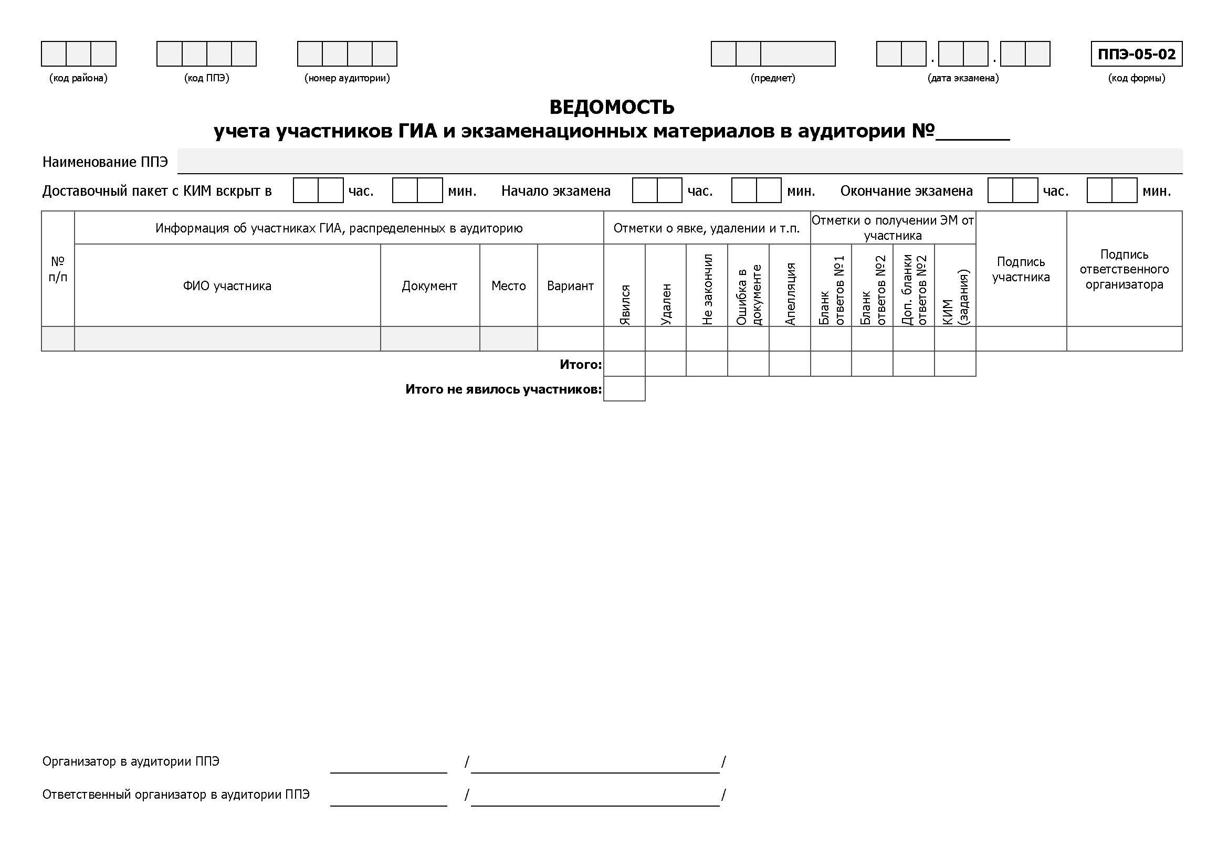

Форма ППЭ-12-03 «Ведомость использования дополнительных бланков ответов № 2»

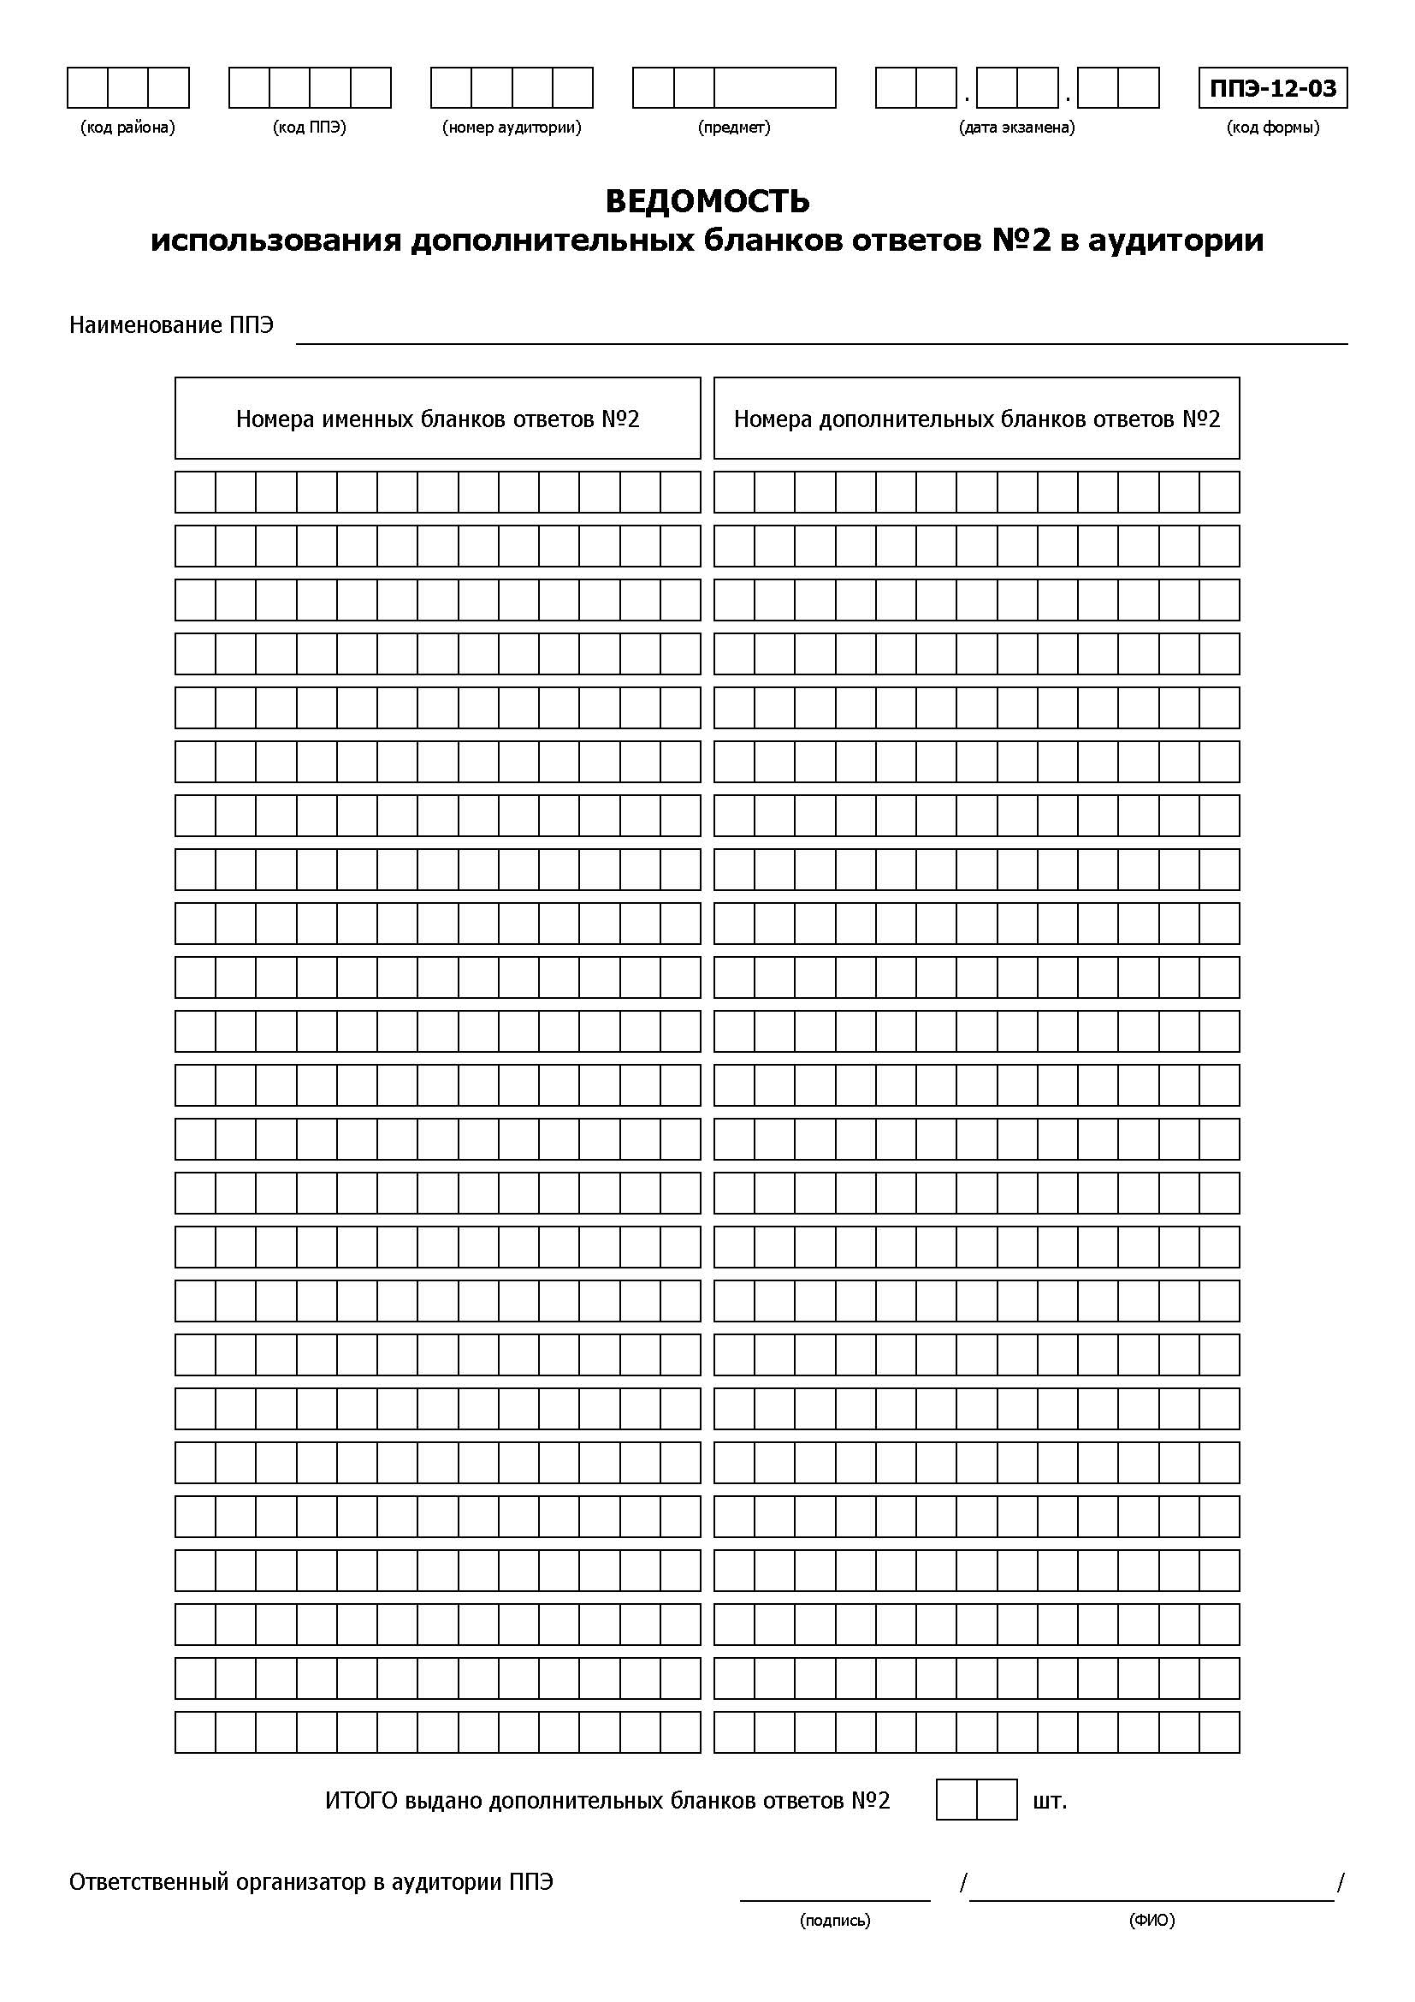

Форма ППЭ-13 «Протокол учета и передачи на обработку экзаменационных материалов ППЭ»

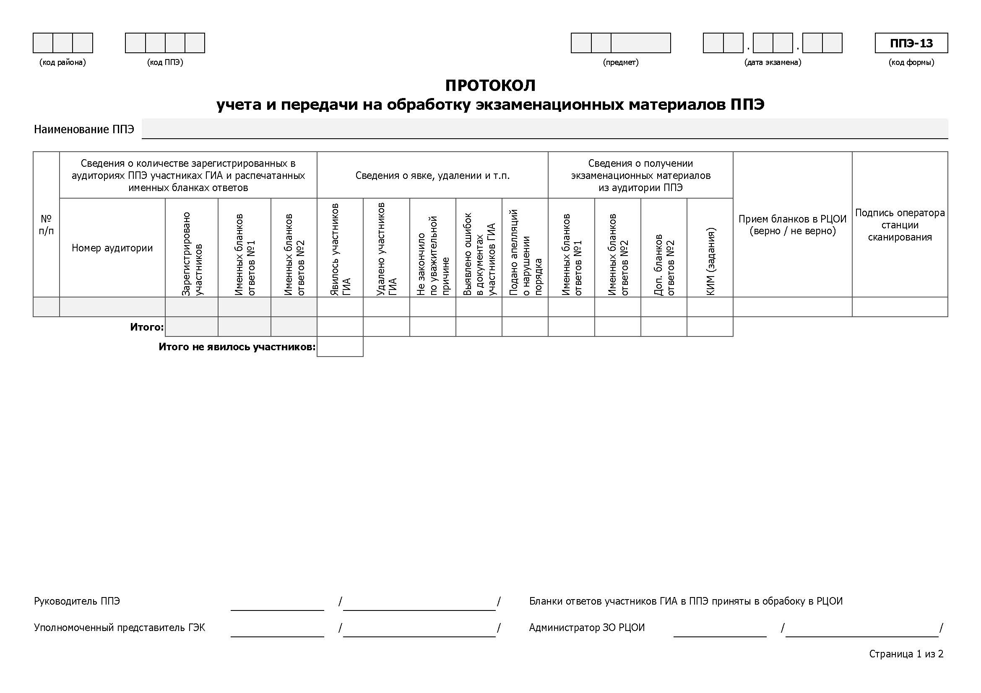

Сопроводительный лист для комплекта аудитории на обработку

Правила заполнения бланков ответов участников ОГЭ
Настоящие правила предназначены для участников ОГЭ, а также для организаторов ППЭ, осуществляющих инструктаж участников ОГЭ в день проведения ОГЭ. В целях обеспечения единых условий для всех участников ОГЭ при проведении и обработке результатов ОГЭ используются унифицированные ЭМ, которые состоят из КИМ и бланков ОГЭ: бланков ответов № 1, предназначенных для внесения кратких ответов, бланков ответов № 2, предназначенных для внесения развернутых ответов.
Бланки ОГЭ являются машиночитаемыми формами, подлежащими автоматизированной обработке аппаратно-программным комплексом. В процессе автоматизированной обработки бланков внесенная в поля бланков информация посредством программных средств преобразуется в текст.

Описание бланков

Бланк ответов №1
Бланк ответов № 1 печатается на белой бумаге.
Бланк является машиночитаемой формой и состоит из трех частей – верхней, средней и нижней.
В верхней части бланка ответов № 1 расположены:
- данные об экзамене (предмет, дата) и рассадке участника (аудитория, место) (данные заполняются при печати бланков в РЦОИ);
- персональные данные участника экзамена (данные заполняются при печати бланков в РЦОИ);
- вертикальный и горизонтальный штрих-коды и их цифровые значения;
- образец написания символов при заполнении бланка.
В средней части бланка ответов № 1 расположены поля для записи результатов выполнения заданий с кратким ответом (слово или число). Максимальное количество кратких ответов – 36. Максимальное количество символов в одном ответе – 17.
Ниже предусмотрены поля для замены ошибочных ответов на задания с кратким ответом. Максимальное количество полей для замен ошибочных ответов – 8.
В нижней части бланка №1 расположены поля, заполняемые ответственным организатором в аудитории ППЭ: поле «Вариант», в которое вносится номер фактически выданного участнику варианта КИМ, и поля, которые заполняются в случаях, если участник ОГЭ не явился на экзамен, удален с экзамена в связи с нарушением порядка проведения ОГЭ или не закончил экзамен по уважительной причине, а также поле для подписи ответственного организатора.

Бланк ответов №2
Бланк ответов № 2 печатается на белой бумаге.
Бланк является двусторонней машиночитаемой формой и состоит из двух частей – верхней и нижней.
В верхней части бланка ответов № 2 расположены:
- данные об экзамене (предмет, дата) и рассадке участника (аудитория, место) (данные заполняются при печати бланков в РЦОИ);
- персональные данные участника экзамена (данные заполняются при печати бланков в РЦОИ);
- вертикальный и горизонтальный штрих-коды и их цифровые значения;
- поле для записи цифрового значения штрих-кода дополнительного бланка ответов № 2;
- поле для нумерации листов бланков ответов № 2
Поле для ответов на задания с развернутым ответом располагается в нижней части бланка ответов № 2, а также на обратной стороне бланка и разлиновано пунктирными линиями «в клеточку».
В нижней части бланка №2 расположены поля, заполняемые ответственным организатором в аудитории ППЭ: поле «Вариант», в которое вносится номер фактически выданного участнику варианта КИМ, и поля, которые заполняются в случаях, если участник ОГЭ не явился на экзамен, удален с экзамена в связи с нарушением порядка проведения ОГЭ или не закончил экзамен по уважительной причине, а также поле для подписи ответственного организатора.
В верхней части оборотной стороны бланка расположены два горизонтальных штрих-кода.

Дополнительный бланк ответов №2
Дополнительный бланк ответов № 2 печатается на белой бумаге.
Бланк является двусторонней машиночитаемой формой и состоит из двух частей – верхней и нижней.
В верхней части дополнительного бланка ответов № 2 расположены:
- вертикальный и горизонтальный штрих-коды и их цифровые значения.
- поле для записи цифрового значения штрих-кода следующего дополнительного бланка ответов № 2;
- поле для нумерации листов бланков ответов № 2;
Поле для ответов на задания с развернутым ответом располагается в нижней части дополнительного бланка ответов № 2, а также на обратной стороне бланка и разлиновано линиями «в клеточку».
В верхней части оборотной стороны бланка расположены два горизонтальных штрих-кода.

Правила заполнения бланков ОГЭ

Общая часть
Участники ОГЭ выполняют экзаменационные работы на бланках ОГЭ, формы и описание правил заполнения которых приведены ниже.
При заполнении бланков ОГЭ необходимо точно соблюдать настоящие правила, так как информация, внесенная в бланки, сканируется и обрабатывается с использованием специальных аппаратно-программных средств.
При недостатке места для записи ответов на задания с развернутым ответом на бланке ответов № 2 (включая обратную сторону бланка) организатор в аудитории выдает дополнительный бланк ответов № 2.

Основные правила заполнения бланков ОГЭ
Все бланки ОГЭ заполняются черной гелевой ручкой.
Участник ОГЭ должен изображать каждую цифру и букву во всех заполняемых полях бланка ответов № 1 и верхней части бланка ответов № 2, тщательно копируя образец ее написания из строки с образцами написания символов, расположенной в верхней части бланка ответов № 1. Небрежное написание символов может привести к тому, что при автоматизированной обработке символ может быть распознан неправильно.
Каждое поле в бланках заполняется, начиная с первой позиции.
Если участник ОГЭ не имеет информации для заполнения какого-то конкретного поля, он должен оставить это поле пустым (не делать прочерков).
При записи ответов необходимо строго следовать инструкциям по выполнению работы (к группе заданий, отдельным заданиям), указанным в КИМ.

Категорически запрещается:
- делать в полях бланков ОГЭ, вне полей бланков ОГЭ или в полях, заполненных автоматическим способом какие-либо записи и (или) пометки, не относящиеся к содержанию полей бланков ОГЭ;
- использовать для заполнения бланков ОГЭ цветные ручки вместо черной, карандаш, средства для исправления внесенной в бланки ОГЭ информации («замазку», «ластик» и др.).

Заполнение бланка ответов №1
Бланк ответов № 1 (рис. 1) предназначен для записи результатов выполнения заданий с кратким ответом.
В верхней части бланка ответов № 1 расположены:
- данные об экзамене (предмет, дата) и рассадке участника (аудитория, место) (данные заполняются при печати бланков в РЦОИ);
- персональные данные участника экзамена (данные заполняются при печати бланков в РЦОИ);
- вертикальный и горизонтальный штрих-коды и их цифровые значения;

Рис. 1. Бланк ответов № 1

- образец написания символов при заполнении бланка.
Участники ставят подпись в окне, расположенном в верхней правой части бланка.
Поля нижней части бланка («Вариант», «Неявка», «Удален», «Не закончил») заполняются организатором.

Рис. 2. Область для записи ответов на задания с кратким ответом

В средней части бланка ответов № 1 (рис. 2) - краткий ответ записывается справа от номера задания в области ответов с названием «Результаты выполнения заданий с кратким ответом».
Ответ на задание с кратким ответом нужно записать в такой форме, в которой требуется в инструкции к данному заданию, размещенной в КИМ перед соответствующим заданием или группой заданий.
Не разрешается использовать при записи ответа на задания с кратким ответом никаких иных символов, кроме символов кириллицы, латиницы, арабских цифр, запятой и знака «дефис» («минус»).
Краткий ответ, в соответствии с инструкцией к заданию, может быть записан только в виде:
- слова или словосочетания;
- одного целого числа;
- комбинации букв и цифр;
- десятичной дроби (с использованием цифр, запятой и знака «минус» при необходимости), если в инструкции по выполнению задания указано, что ответ можно дать в виде десятичной дроби;
- перечисления требуемых в задании пунктов, разделенных запятыми, если в инструкции к заданию указано, что в ответе элементы необходимо перечислить через запятую.
Каждая цифра, буква, запятая или знак «минус» (если число отрицательное) записывается в отдельную клеточку, строго по образцу из верхней части бланка ответов № 1.
При написании ответов, состоящих из двух или более слов, каждое слово записывается в соответствии с инструкциями по записи ответов в КИМ по соответствующим учебным предметам (например: без пробелов, запятых и других дополнительных символов).
Если кратким ответом должно быть слово, пропущенное в тексте задания, то это слово нужно писать в той форме (род, число, падеж и т.п.), в которой оно должно стоять в задании.
В ответе, записанном в виде десятичной дроби, в качестве разделителя следует указывать запятую.
Запрещается записывать ответ в виде математического выражения или формулы. В ответе не указываются названия единиц измерения (градусы, проценты, метры, тонны и т.д.) – так как они не будут учитываться при оценивании. Недопустимы заголовки или комментарии к ответу.

Рис. 3. Область замены ошибочных ответов на задания с кратким ответом

В нижней части бланка ответов № 1 предусмотрены поля для записи исправленных ответов на задания с кратким ответом взамен ошибочно записанных (рис. 3).
Для замены внесенного в бланк ответов № 1 ответа нужно в соответствующих полях замены проставить номер задания, ответ на который следует исправить и записать новое значение верного ответа на указанное задание.
В случае если в области замены ошибочных ответов на задания с кратким ответом будет заполнено поле для номера задания, а новый ответ не внесен, то для оценивания будет использоваться пустой ответ (т.е. задание будет засчитано невыполненным). Поэтому в случае неправильного указания номера задания в области замены ошибочных ответов, неправильный номер задания следует зачеркнуть.

Заполнение бланка ответов №2
Бланк ответов № 2 предназначен для записи ответов на задания с развернутым ответом (строго в соответствии с требованиями инструкции к КИМ и к отдельным заданиям КИМ).
В верхней части бланка ответов № 2 расположены:
- данные об экзамене (предмет, дата) и рассадке участника (аудитория, место) (данные заполняются при печати бланков в РЦОИ);
- персональные данные участника экзамена (данные заполняются при печати бланков в РЦОИ);
- вертикальный и горизонтальный штрих-коды и их цифровые значения;
- поле для записи цифрового значения штрих-кода дополнительного бланка ответов № 2;
- поле для нумерации листов бланков ответов № 2
Поле «Дополнительный бланк ответов № 2» заполняет организатор в аудитории при выдаче дополнительного бланка ответов № 2, вписывая в это поле цифровое значение штрих-кода дополнительного бланка ответов № 2, который выдается участнику ОГЭ.
При недостатке места для ответов на лицевой стороне бланка ответов № 2 участник ОГЭ должен продолжить записи на оборотной стороне бланка, сделав в нижней части области ответов лицевой стороны бланка запись «смотри на обороте».
При недостатке места для ответов на основном бланке ответов № 2 участник ОГЭ должен продолжить записи на дополнительном бланке ответов № 2, выдаваемом организатором в аудитории по требованию участника ОГЭ в случае, когда в области ответов основного бланка ответов № 2 не осталось места.
Поля нижней части бланка («Вариант», «Неявка», «Удален», «Не закончил») заполняются организатором.

Рис. 4. Бланк ответов № 2

Заполнение дополнительного бланка ответов №2
Рис. 5. Дополнительный бланк ответов №2
Дополнительный бланк ответов № 2 выдается организатором в аудитории по требованию участника ОГЭ в случае нехватки места для записи развернутых ответов.
В верхней части дополнительного бланка ответов № 2 расположены вертикальный штрих-код, горизонтальный штрих-код и его цифровое значение, а также поля «Следующий дополнительный бланк ответов № 2» и «Лист №».
Поле «Следующий дополнительный бланк ответов № 2» заполняется организатором в аудитории при выдаче следующего дополнительного бланка ответов № 2, если участнику ОГЭ не хватило места на ранее выданных бланках ответов № 2. В этом случае организатор в аудитории вносит в это поле цифровое значение штрих-кода следующего дополнительного бланка ответов № 2, который выдает участнику ОГЭ для заполнения.
В поле «Лист №» организатор в аудитории при выдаче дополнительного бланка ответов № 2 вносит порядковый номер листа работы участника ОГЭ (при этом листом № 1 является основной именной бланк ответов № 2).
В верхней части оборотной стороны бланка №2 и дополнительного бланка №2 расположены два горизонтальных штрих-кода.
Рис. 6. Оборотная сторона бланков №2

